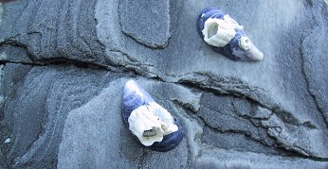
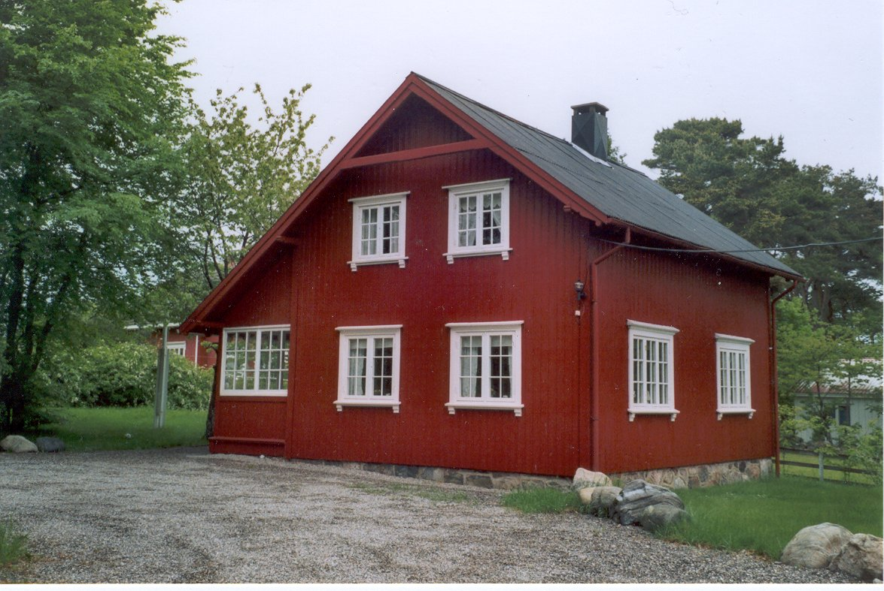

BLÅSKJELLHYTTA

Velkommen til Tromøya!
Hytta leies fra kl. 16.00 ankomstdag søndag til kl. 16.00 avreisedag søndag. Gjelder ukesleie.
Utleiepriser:
Pr. uke kr. 7500,- ( gjelder uke 26-32 )
Pr. uke…………………………………………………………..kr.5000,- ( gjelder uke 34-25 )
Pr. weekend kr.2000,-
Pr.dag/ kveld kr. 600,-
Pr.dag/kveld m/overnatting kr.1000,-

Leieavtalen er bindende, med 14 dagers angrefrist fra mottatt bekreftelse fra utleieansvarlig.
Avbestilling etter angrefristperioden medfører et avbestillingsgebyr for ukesopphold;
- Ved avbestilling mer enn 1 måned før leietidspunkt er gebyret på kr. 500,-
- Ved avbestilling mindre enn 1 måned før leietidspunktet må hele leiesummen betales.

I god tid før leieperioden vil du motta faktura på leieforholdet fra en av våre fakturaansvarlige på NSF Agder fylkeskontor. Vennligst betal innen betalingsfristen, og påfør fakturanummer.

Nøklene til hytta hentes/leveres i resepsjonen, Sørlandet Sykehus,Arendal.
Åpningstid: Hverdager kl. 07.00 – 21.00. Lørdager og søndager kl. 09.00 – 20.00

Hytta har 3 soverom med totalt 8 sengeplasser.
Ta med sengesett (dyner og puter finnes), håndklær, kjøkkenhåndklær og kluter.

Det er fastboende i nærmiljøet så vi ber om at det vises hensyn.
Vennligst respekter gjeldende regler for søppelhåndtering. Se oppslag i hytta.

Adresse er: Bjellandveien 90, 4818 Færvik

Hytta ble i 2014 oppgradert med innlagt bad/toalett og nytt kjøkken m/oppvaskmaskin.

For flere opplysninger/leie, ta gjerne kontakt med:

Inger Skarpenes, ingerskarpenes@hotmail.com Tlf. 48271022

Eventuelt:
-Anne-Marie Lien, baglien@frisurf.no Tlf. 91176077

OBS! Leie av hytta for neste år kan bestilles fra 1.okt.

DM 1244950- v2

